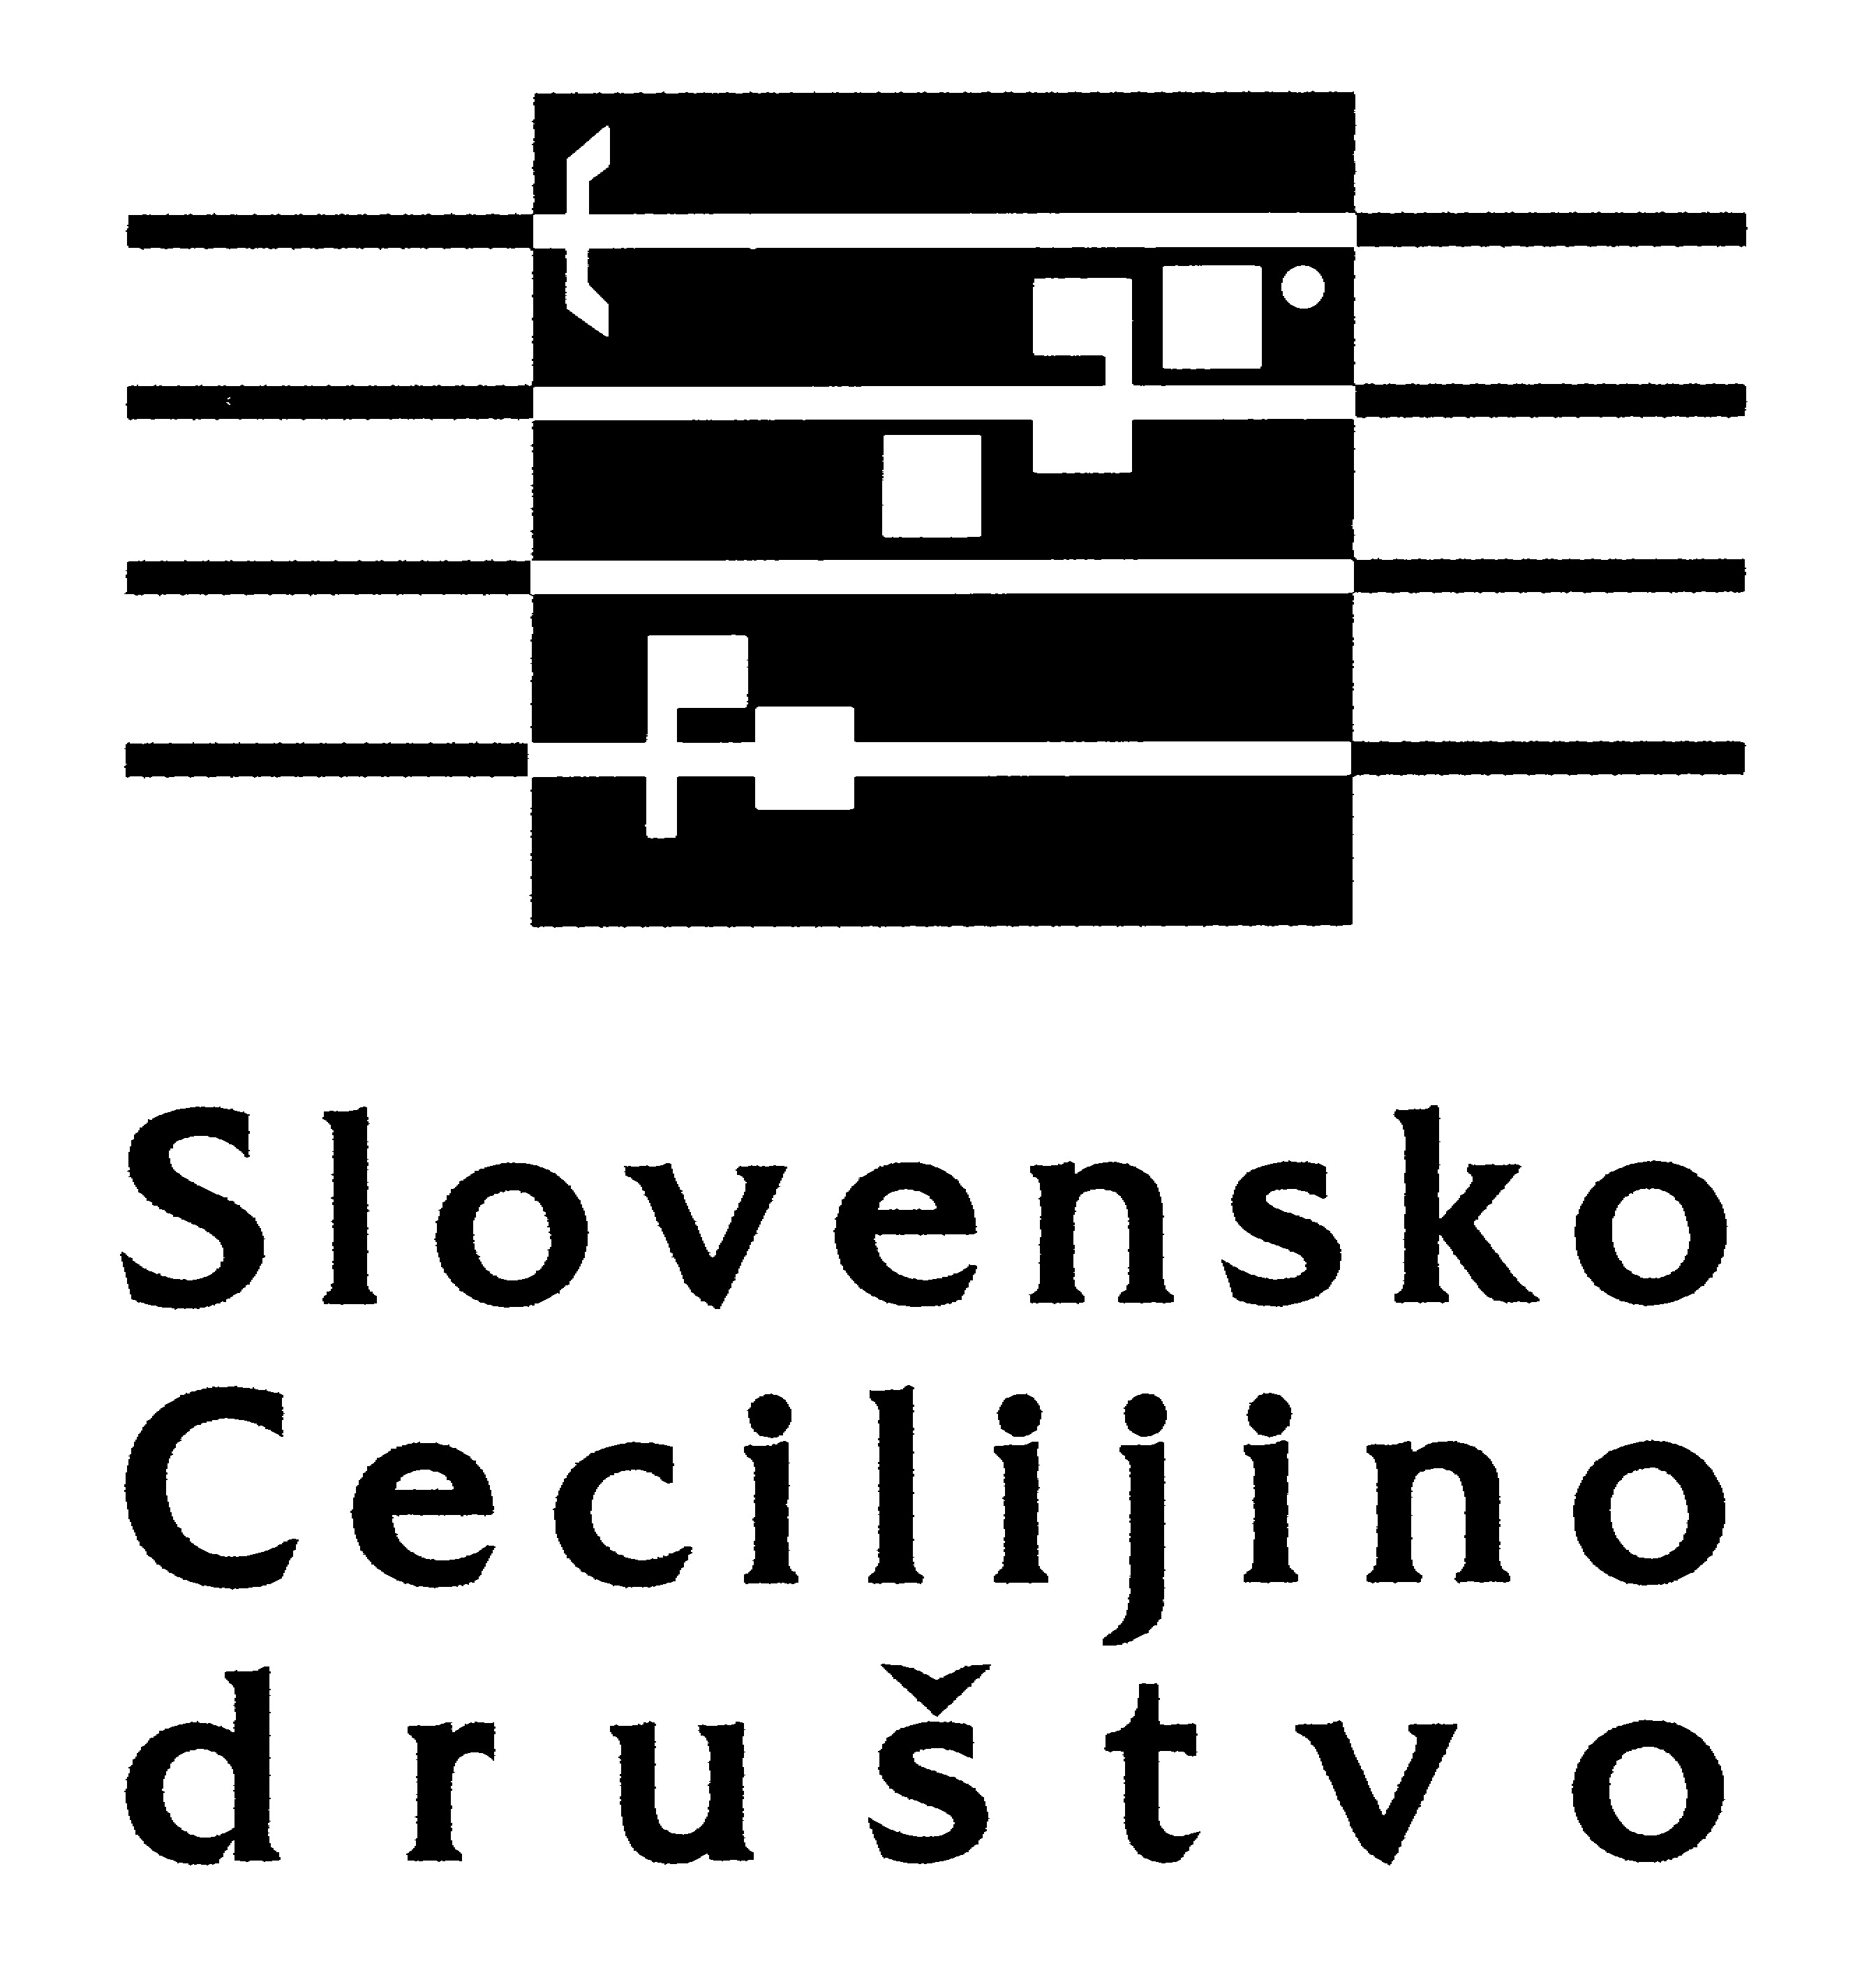

DAN SLOVENSKIH CERKVENIH GLASBENIKOV 2016
Bistrica na Zilji (Koroška/Avstrija) – petek, 18., in sobota, 19. novembra 2016

PRIJAVNICA

Podpisana/Podpisani ……………………………………………………….............
Ulica, hišna številka ………………………………………………………............
Poštna številka, kraj ………………………………………………………............
Telefon …………………..... Prenosni telefon ………………...........
E-naslov ………………………………………………………............
se bom udeležil/a Dneva slovenskih cerkvenih glasbenikov 2016 na Bistrici na Zilji.

DSCG se bom udeležila/udeležil v petek in soboto ☐
DSCG se bom udeležil/udeležila v petek in soboto; prenočišča ne potrebujem ☐
Potovala/potoval bom z avtobusom Da ☐ Ne ☐
DSCG se bom udeležila/udeležil samo v petek ☐
DSCG se bom udeležila/udeležil samo v soboto ☐
Sem članica/član Slovenskega Cecilijinega društva Da ☐ Ne ☐

Prenočišče sem pripravljen/a deliti z udeležen/cem/ko …...…..................................

Kraj in datum …………………………………………..
Podpis …………………………………………..

Vaše osebne podatke bomo uporabili samo za organizacijo Dneva slovenskih cerkvenih glasbenikov 2016.

Dan slovenskih cerkvenih glasbenikov 2016 so omogočili
Slovensko Cecilijino društvo
Javni sklad RS za kulturne dejavnosti
Hotel Stara Pošta – Bistrica na Zilji
Slovensko prosvetno društvo Zila

